FORMULARIO DE INFORMACIÓN Y CONSENTIMIENTO INFORMADO ESCRITO
Orden de 8 de julio de 2009 (BOJA nº 152 de fecha 6 de agosto) por la que se dictan instrucciones a los Centros del Sistema Sanitario Público de Andalucía, en relación al procedimiento de Consentimiento Informado.

CENTRO SANITARIO  HOSPITAL UNIVERSITARIO REINA SOFÍA. CÓRDOBA |  |  | SERVICIO DE  RADIODIAGNÓSTICO.  UNIDAD DE RADIOLOGÍA VASCULAR e INTERVENCIONISTA
1 | DOCUMENTO DE INFORMACIÓN PARA (*) EMBOLIZACIÓN DE MALFORMACIÓN VENOSA
Este documento sirve para que usted, o quien lo represente, dé su consentimiento para esta intervención. Eso significa que nos autoriza a realizarla.
Puede usted retirar este consentimiento cuando lo desee. Firmarlo no le obliga a usted a hacerse la intervención. De su rechazo no se derivará ninguna consecuencia adversa respecto a la calidad del resto de la atención recibida. Antes de firmar, es importante que lea despacio la información siguiente.
Díganos si tiene alguna duda o necesita más información. Le atenderemos con mucho gusto.

(*) Indicar el nombre del procedimiento/intervención a realizar; si es posible, además del nombre técnico que siempre debe figurar, puede tratar de expresarlo con un nombre más sencillo.

1.1 |  | LO QUE USTED DEBE SABER:
EN QUÉ CONSISTE. PARA QUÉ SIRVE:
Vamos a introducir en el interior de la lesión y a través de una aguja, pinchando la piel (con monitorización por ecografía, habitualmente), una sustancia (contraste) que nos va a permitir estudiar las venas que queremos esclerosar mediante control de rayos X. A continuación, y por la misma aguja, introduciremos una sustancia esclerosante (espumas, pegamentos, alcohol absoluto, Onyx) que trombose la malformación vascular y la deje inactiva. Con ello pretendemos la curación o al menos la mejoría de su enfermedad.

CÓMO SE REALIZA:
Para evitar el dolor que produce la esclerosis se le administrarán calmantes (sedación) y se le anestesiará la piel con una aguja fina, o se le anestesiará totalmente.
La duración de la intervención es muy variable pero suele oscilar entre una y tres horas.
En los días o semanas siguientes a la misma es normal que la zona esclerosada se inflame produciéndose hinchazón, dolor, calor y cambio de color. Para combatirlo le administraremos analgésicos y antiinflamatorios.

QUÉ EFECTOS LE PRODUCIRÁ:
En caso de que Ud. no esté anestesiada o sedada, es posible que durante la intervención tenga dolor en la zona de punción, que se tratará de manera adecuada. Asímismo, es posible que continúe con molestias e inflamación de la zona los siguientes días tras la intervención requiriendo medicación e, incluso, la aplicación de vendajes elásticos.

EN QUÉ LE BENEFICIARÁ:
En general, lo que pretendemos con la escleroterapia de las malformaciones venosas no siempre es su desaparición por completo, sino la disminución de su tamaño y sobre todo, el alivio o la desaparición de los síntomas. Para ello generalmente se requieren varias sesiones. No obstante, el éxito de la intervención depende de numerosos factores como son el tamaño y la localización de la malformación, tipo de esclerosante utilizado, número de sesiones realizadas, etc.
Los resultados que se obtienen compensan los posibles riesgos que a continuación le exponemos.

OTRAS ALTERNATIVAS DISPONIBLES EN SU CASO:
El tratamiento completo de estas lesiones suele precisar varias sesiones de esclerosis y controles intermedios, así como la combinación de diversas modalidades terapeúticas (cirugía, embolización arterial, radioterapia...) según cada caso

CENTRO SANITARIO  HOSPITAL UNIVERSITARIO REINA SOFÍA. CÓRDOBA | SERVICIO DE  RADIODIAGNÓSTICO.  UNIDAD DE RADIOLOGÍA VASCULAR e INTERVENCIONISTA
QUÉ RIESGOS TIENE:
Cualquier actuación médica tiene riesgos. La mayor parte de las veces los riesgos no se materializan, y la intervención no produce daños o efectos secundarios indeseables. Pero a veces no es así. Por eso es importante que usted conozca los riesgos que pueden aparecer en este proceso o intervención.

De todas formas, si ocurriera cualquier complicación, no dude que se tomarán las medidas adecuadas para intentar solucionarlos.

- LOS MÁS FRECUENTES:
• Por el medio de contraste:
•Reacciones alérgicas generalmente leves (náuseas, estornudos, picor de la piel), aunque pueden ser excepcionalmente graves (ahogo, fallo renal) pudiendo producir la muerte en 1 de cada 100.000 pacientes.

• Por la técnica que estamos realizando
•Hematoma por hemorragia de la malformación
•Hinchazón e inflamación de la zona tratada.
•Fístula al exterior del material de embolización
•Necrosis de la piel
•Lesiones de estructuras nerviosas sensitivas o motoras
•Falta de respuesta de la lesión a la esclerosis que requerirá varias sesiones de escleroterapia.

- LOS MÁS GRAVES:
Si se utiliza como agente esclerosante el alcohol absoluto los resultados pueden ser mejores pero la incidencia de complicaciones graves (incluso mortales) puede ser de hasta el 15%, principalmente ampollas en la piel, páralisis de algún nervio, embolia pulmonar y parada cardiorrespiratoria

- LOS DERIVADOS DE SUS PROBLEMAS DE SALUD:

SITUACIONES ESPECIALES QUE DEBEN SER TENIDAS EN CUENTA:
Indique también al personal que le atiende si tiene algún tratamiento médico específico para licuar la sangre (aspirina, sintrom®, plavix®, heparina) o bien padece alguna enfermedad que afecte a la coagulación de la sangre.

OTRAS INFORMACIONES DE INTERÉS (a considerar por el/la profesional):
• Si se utiliza TAC o radioscopia como técnica de guía, por la complejidad del procedimento es posible que se tengan que emplear unos niveles altos de radiación. El riesgo potencial de la radiación incluye una ligera elevación del riesgo de padecer cáncer dentro de algunos años. Este riesgo es muy bajo en comparación con la incidencia normal del cáncer.
• Si Ud. está embarazada o piensa que pueda estarlo, debe advertirlo antes de realizar la intervención, ya que se emplean radiaciones ionizantes que pueden producir malformaciones fetales.
• Si Ud. es alérgica al yodo o a algún medicamento, debe advertirlo antes de realizar la intervención.
• Si Ud. padece una enfermedad renal o cardíaca, debe advertirlo antes de realizar la intervención ya que su patología se podría agravar por la utilización de medios de contraste.

OTRAS CUESTIONES PARA LAS QUE LE PEDIMOS SU CONSENTIMIENTO:

- A veces, durante la intervención, se producen hallazgos imprevistos. Pueden obligar a tener que modificar la forma de hacer la intervención y utilizar variantes de la misma no contempladas inicialmente.

- A veces es necesario tomar muestras biológicas para estudiar mejor su caso. Pueden ser conservadas y utilizadas posteriormente para realizar investigaciones relacionadas con la enfermedad que usted padece. No se usaran directamente para fines comerciales. Si fueran a ser utilizadas para otros fines distintos se le pediría posteriormente el consentimiento expreso para ello. Si no da su consentimiento para ser utilizadas en investigación, las muestras se destruirán una vez dejen de ser útiles para documentar su caso, según las normas del centro. En cualquier caso, se protegerá adecuadamente la confidencialidad en todo momento.

- También puede hacer falta tomar imágenes, como fotos o videos. Sirven para documentar mejor el caso. También pueden usarse para fines docentes de difusión del conocimiento científico. En cualquier caso serán usadas si usted da su autorización. Su identidad siempre será preservada de forma confidencial.

CENTRO SANITARIO  HOSPITAL UNIVERSITARIO REINA SOFÍA. CÓRDOBA |  | SERVICIO DE  RADIODIAGNÓSTICO.  UNIDAD DE RADIOLOGÍA VASCULAR e INTERVENCIONISTA
1.2 | IMÁGENES EXPLICATIVAS
En este espacio podrán insertarse con carácter opcional imágenes explicativas, esquemas anatómicos, pictogramas etc. que faciliten y permitan explicar de manera más sencilla la información al paciente.
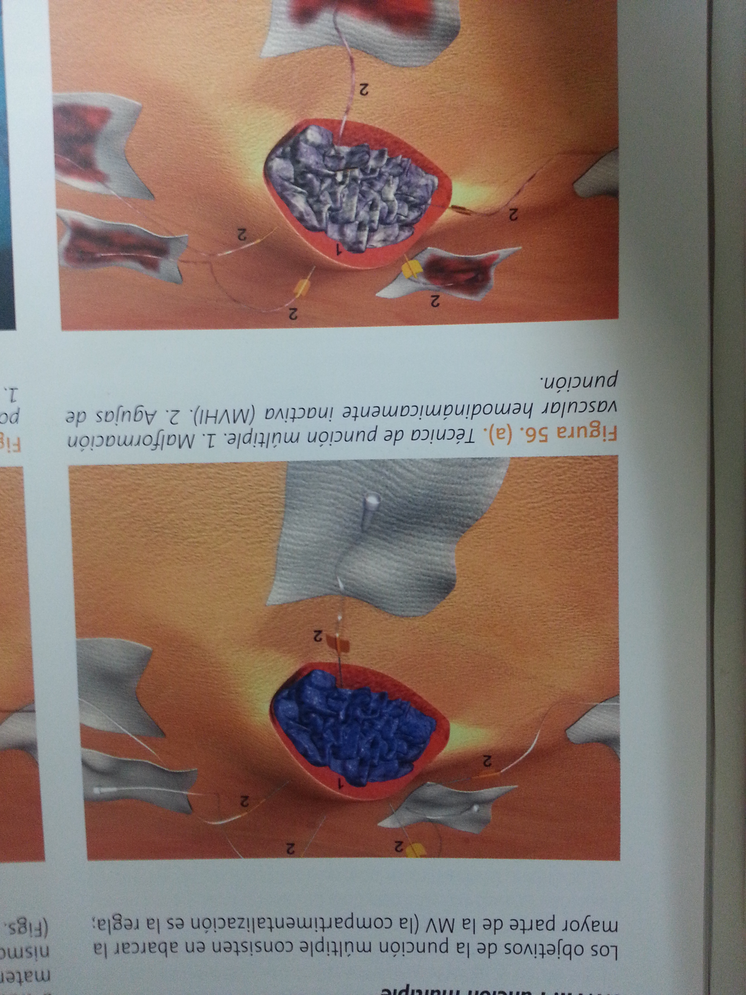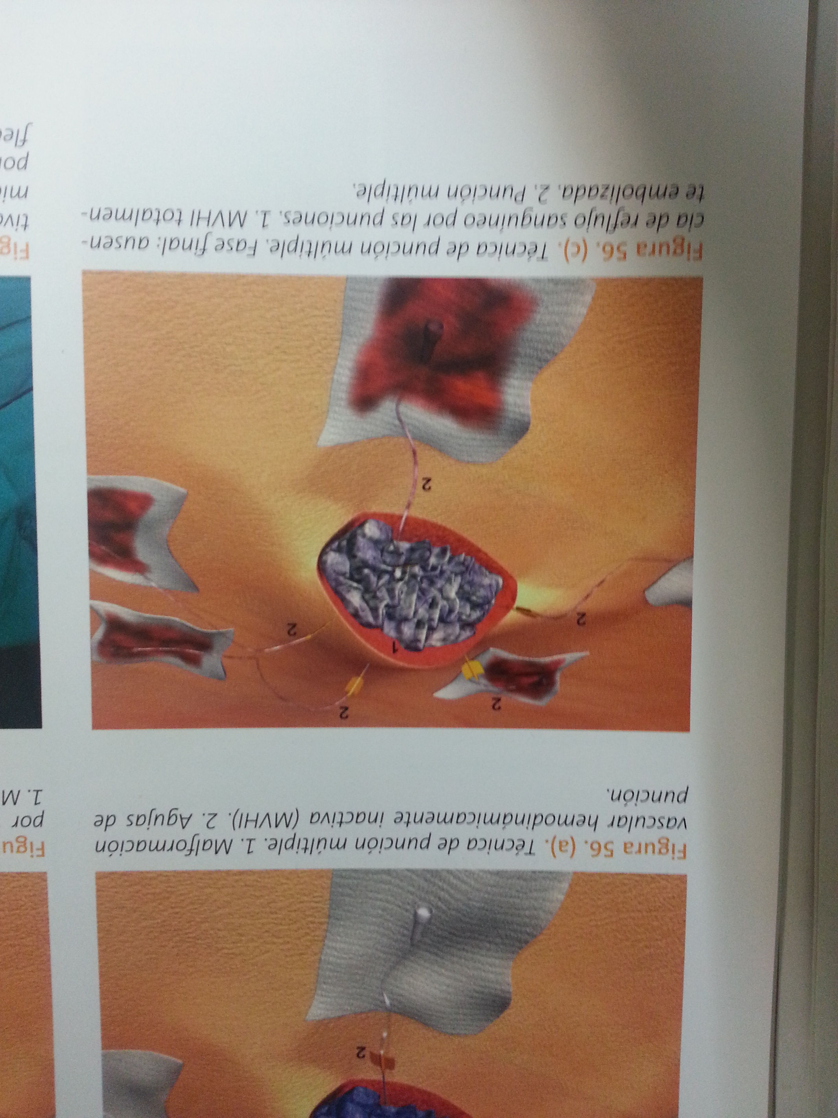

CENTRO SANITARIO  HOSPITAL UNIVERSITARIO REINA SOFÍA. CÓRDOBA |  | SERVICIO DE  RADIODIAGNÓSTICO.  UNIDAD DE RADIOLOGÍA VASCULAR e INTERVENCIONISTA
2 | CONSENTIMIENTO INFORMADO
2.1 | DATOS DEL/DE LA PACIENTE Y DE SU REPRESENTANTE (sólo en caso de incapacidad del/de la paciente)
APELLIDOS Y NOMBRE, DEL PACIENTE |  |  | DNI / NIE
APELLIDOS Y NOMBRE, DEL/DE LA REPRESENTANTE LEGAL |  |  | DNI / NIE

2.2 | PROFESIONALES QUE INTERVIENEN EN EL PROCESO DE INFORMACIÓN Y/O CONSENTIMIENTO
APELLIDOS Y NOMBRE |  | FECHA | FIRMA
APELLIDOS Y NOMBRE |  | FECHA | FIRMA
APELLIDOS Y NOMBRE |  | FECHA | FIRMA
APELLIDOS Y NOMBRE |  | FECHA | FIRMA
APELLIDOS Y NOMBRE |  | FECHA | FIRMA

2.3 | CONSENTIMIENTO
Yo, D/Dña , manifiesto que estoy conforme con la intervención que se me ha propuesto. He leído y comprendido la información anterior. He podido preguntar y aclarar todas mis dudas. Por eso he tomado consciente y libremente la decisión de autorizarla. También sé que puedo retirar mi consentimiento cuando lo estime oportuno.

SI NO Autorizo a que se realicen las actuaciones oportunas, incluyendo modificaciones en la forma de realizar la intervención, para evitar los peligros o daños potenciales para la vida o la salud, que pudieran surgir en el curso de la intervención.
SI NO Autorizo la conservación y utilización posterior de mis muestras biológicas para investigación relacionada directamente con la enfermedad que padezco.
SI NO Autorizo que, en caso de que mis muestras biológicas vayan a ser utilizadas en otras investigaciones diferentes, los investigadores se pongan en contacto conmigo para solicitarme consentimiento.
SI NO Autorizo la utilización de imágenes con fines docentes o de difusión del conocimiento científico.
NOTA: Márquese con una cruz.
En a de de

EL/LA PACIENTE EL/LA REPRESENTANTE LEGAL (sólo en caso de incapacidad del paciente)

Fdo.: Fdo.:

CENTRO SANITARIO  HOSPITAL UNIVERSITARIO REINA SOFÍA. CÓRDOBA |  | SERVICIO DE  RADIODIAGNÓSTICO.  UNIDAD DE RADIOLOGÍA VASCULAR e INTERVENCIONISTA

2.4 | RECHAZO DE LA INTERVENCIÓN
Yo, D/Dña. , no autorizo a la realización de esta intervención. Asumo las consecuencias que de ello puedan derivarse para la salud o la vida.

En a de de

EL/LA PACIENTE EL/LA REPRESENTANTE LEGAL (sólo en caso de incapacidad del paciente)

Fdo.: Fdo.:

2.5 | REVOCACIÓN DEL CONSENTIMIENTO
Yo, D/Dña , de forma libre y consciente he decidido retirar el consentimiento para esta intervención. Asumo las consecuencias que de ello puedan derivarse para la salud o la vida.

En a de de

EL/LA PACIENTE EL/LA REPRESENTANTE LEGAL (sólo en caso de incapacidad del paciente)

Fdo.: Fdo.:

